KRATKOČASNIK ZA PREGANJANJE DOLGOČASJA
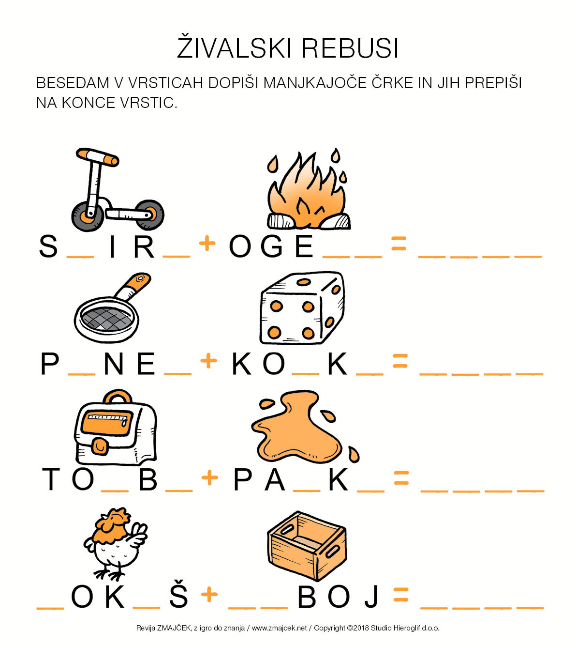

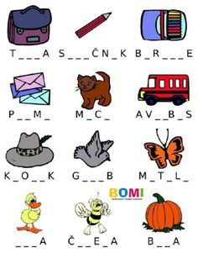
MOČNE MIŠICE, KREPKI MOŽGANI IN NEUGNANI CICIBANI…
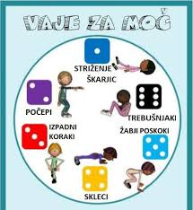

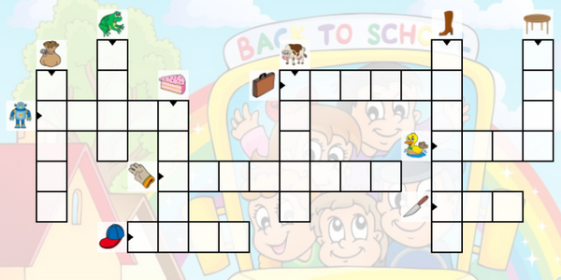

OSTANITE TUDI VI NEUGNANI, KOT POSKOČNI CICIBANI! UČITELJICA PB ADRIJANA MLINARIČ

